 | RECEPTOR SCANNER
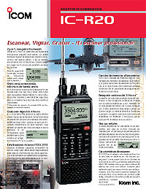 | ICOM IC R20  El IC-R20 cubre 150kHz a 3304.999MHz* en los  modos SSB, CW, AM, FM y WFM.  Monitorización simultánea de 2 frecuencias.  Gravación digital de voz de hasta 240 minutos.  Escaner profesional, grabador, escanea subtonos,  2 por 1, recepción Dualwatch  Hasta el IC-R20, la capacidad de vigilar dos  frecuencias requirió dos radios. ¡Si usted  necesita vigilar la seguridad pública local,  control del tráfico aéreo, o en el camión  escuchando dos conductores, incluso juego  por juego de TV local y de estación de radio  es posible!  Nota: este escaner solo recibe, no transmite.
ICOM IC R20

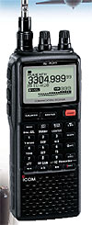
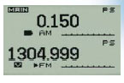
Canales de memoria alfanumérica
Con 1,000 canales de memoria regular, 200
canales de memoria de escaneo automático
y 25 pares de bordes de escaneo de frecuencia,
el IC-R20 hacen fácil identificar señales
recibidas con la capacidad de programar un
nombre a cada canal.
(Vea las especificaciones para el rango
de frecuencias reales para recepción Dualwatch.)

